2009-2010学年度八年级(上)期末质量抽测试题
历 史
(考试时间 60分钟 满分100分)
一、史实选择：请将下列各题中你认为最符合题意的答案选项英文序号填入相应的答案栏里
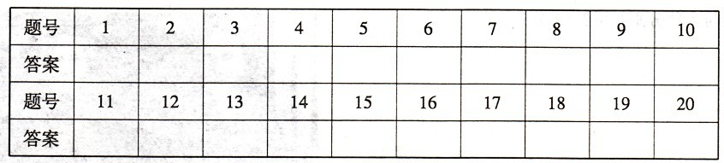
(每小题2分，共40分)
1．英国与清政府签订的一个条约中规定：“英人与华民交涉诉讼……，其英人如何科罪，由英国议定章程、法律，发给管事官照办……。”这个规定使英国获得的特权是( )
A．关税自主权 B．领事裁判权 C．自由传教权 D．片面最惠国待遇
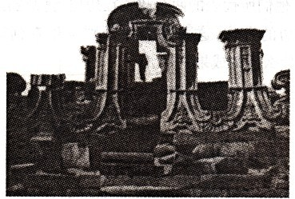
2．右图留下的残垣断壁不仅是中华
民族的屈辱，也将两个强盗牢牢的钉在
历史的耻辱柱上，这两个强盗是( )
A．美国和日本
B．日本和德国
C．英国和法国
D．英国和德国
3．“大将西征人未还，湖湘弟子满天山。新栽杨柳三千里，赢得春风度玉关。”这首诗所赞扬的“大将”是：( )
A．曾国藩 B．李鸿章 C．左宗棠 D．林则徐
4．近代史上，台湾曾经被日本霸占长达半个世纪，与日本霸占台湾密切相关的事件是( )
A．甲午中日战争 B．七七芦沟桥事变
C．九一八事件 D．第二次世界大战
5．1900年，帝国主义国家组织八国联军发动侵华战争的根本原因是( )
A．镇压义和团运动 B．推翻清政府的统治
C．扩大和维护在华权益 D．维护清政府的统治

6．“上海轮船招商局创建三年后，外轮就损失了1300万两，湖北官办织布局开办后，江南海关洋布进口减少10万匹．”这说明洋务运动
A．使中国走上了富强的道路
B．启动了中国近代化的进程
C．加速了自然经济的解体
D．在一定程度上抑制了外国经济势力的扩张
7．提出变法主张，在危难之际甘愿为变法流血牺牲，在刑场上高呼“有心杀贼，无力回天，死得其所，快哉!快哉!”的勇士是( )
A．康有为 B．谭嗣同 c．梁启超 D．黄兴
8．至今，在台湾地区，依然沿用“民国”纪年，请问，这一纪年方法沿自哪一事件
A．辛亥革命 B．五四运动 C．新中国的成立 D．北伐的胜利
9．下列新文化运动的著名人物中，首先提出“民主”与“科学”的口号是( )
A．李大钊 B．陈独秀 C．蔡元培D．胡适
10．最能反映新文化运动性质的是，它的斗争锋芒直接指向( )
A．北洋军阀 B．封建正统思想 C．帝国主义 D．封建制度
11．标志着中国无产阶级第一次以独立的力量登上政治舞台，并发挥主力军作用的历史事件是( )
A．洋务运动 B．新文化运动 c．辛亥革命 D．五四运动
12．有一支共产党员担任主要领导的部队在北伐战争中屡建奇功，战功显赫，被称为“铁军”，
这支军队的主要领导人是：( )
A．贺龙 B．叶挺· c．朱德 D．黄兴
13．2009年是百色起义100周年，下列领导人中，领导过百色起义的有( )
A．毛泽东 B．周恩来 C．邓小平 D．徐向前
14．在中国革命生死攸关的关头，有一次重要的会议挽救了党，挽救了红军，挽救了中国革命，
这次会议是( )
A．黎平会议 B．瓦窑堡会议 C．古田会议 D．遵义会议
15．小明听爸爸出差回来后说，他爸爸出差的这座城市正在维修“兵谏亭”，该处遗址暂不对外开放，小明的爸爸出差的这座城市可能是( )
A．北京 B．西安 C．重庆 D．广州

16．抗日战争作为世界人民的反法西斯战争，其取得最后胜利的原因是多方面的，其中起着决
定性作用的是。( )
A．苏联红军出兵东北
B．美国对日本本土的空袭
C．中国人民的顽强抵抗
D．美国在广岛和长崎投下原子弹
17．日本对中国的侵略激起了全中国人民的强烈反抗，但也有少数民族败类甘当汉奸和亡国奴，其中在日本扶持下当上伪“满洲国”傀儡皇帝的是：( )
A．袁世凯 B．溥仪 c．汪精卫 D．黎元洪
18．陈毅元帅在一次战役后，深情地说：“我们这一仗，是人民群众用小车推出来的”，这一仗是指( )
A．辽沈战役 B．孟良崮战役 C．平津战役 D．淮海战役
19．小冬听老一辈的人说，中国有一段时间男人也留辫子，后来发生了一场革命，这场革命在
“留头不留辫，留辫不留头”的口号下，开展了一场剪辫运动，这场革命最有可能发生在
20．铁路是我国交通的大动脉，关乎国计民生。今年迎来“百岁生日”的京张铁路是中国人独
立设计和修筑的第一条铁路，这条铁路的总设计师和施工总工程师是：( )
A．张之洞 B．冯如 C．孙中山 D．詹天佑
二、史实连线(10分)
21．将下列人物与他们相应的重大历史事件用线连接起来
林则徐 洋务运动
李鸿章 秋收起义
康有为 虎门销烟
孙中山 戊戌变法
毛泽东 辛亥革命
三、史实整理(12分)
结合史实，完成下表
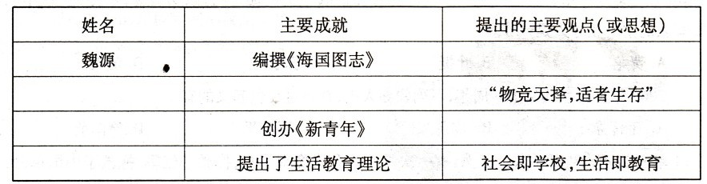 四、史学界认为：中国的近代化经历了从经济、政治到文化领域全面启动、逐步展开的过程，其中经济上的近代化是指用机器生产代替手工生产，用资本主义生产关系取代封建主义生产关系；政治上的近代化则是指君主专制转向民主共和；而思想文化领域则是对封建文化领域的猛烈冲击，提出了“提倡民主，反对专制”“提倡科学，反对迷信”的口号。
根据以上解释，结合史实，请回答
1．中国经济上的近代化开始于何时?以什么事件为标志?(4分)

2．中国第一个资产阶级共和国产生于何时?它是哪次革命的成果?是谁领导的?(6分)

3．中国思想文化领域的近代化以什么事件为标志?这一运动有何历史影响?(10分)

五、读图识史(18分)
1．右图是摄于上世纪四十年代的一幅照片，这幅照片拍摄的历史背景是什么?(2分)照片中
的两位人物分别是谁?(4分)

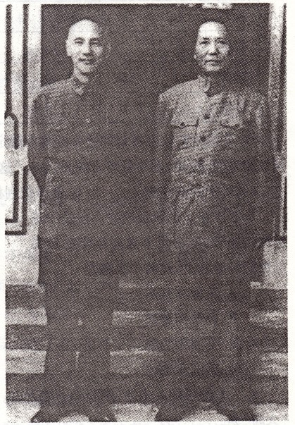

2．他们所代表的两个政党在历史上曾经有过
两次成功的合作，这两次合作分别发生在何时?
取得了什么样的成果?(8分)

3．两个政党分合的历史给我们什么启示?(4分)

